Министерство народного образования
Республики Узбекистан.

Наманганское областное управление
народного образования.

Отдел оказания
методической помощи и организации деятельности учреждений народного образования
города Намангана.

Конспект урока
литературы
в 9 классе для школ
с русским языком обучения
на тему:
«А. П. Чехов
«Крыжовник»

учителя
общеобразовательной
школы № 48 г. Намангана
Алимовой Натальи Ахунжановны

Тема: А. П. Чехов «Крыжовник» («Маленькая трилогия»).
Цели: образовательные: познакомить ближе учащихся с жизнью и творчеством А. П. Чехова, обобщить сведения по данной теме, закрепить их;
развивающие: развивать у учащихся быструю смекалку, сотрудничество в команде, творческий подход к заданиям;
воспитательные: воспитать любовь и уважение к творчеству А. П. Чехова.
Вид урока: урок – конференция.
Оборудование: портрет писателя, обложки рассказов, выполненные учащимися, презентация «А. П. Чехов. Жизнь и творчество», компьютер, проектор, экран.
Ход урока.
1. Организационный момент.
Объявление темы и целей урока. Настрой учащихся на урок. Запись эпиграфа.
Берегите в себе человека!
А.П. Чехов.
2. Проверка домашнего задания.
Слово учителя: Здравствуйте, ребята. Я рада вас приветствовать на своем уроке. Надеюсь, что работа на уроке будет плодотворной, для себя вы откроете еще одну страничку творчества А.П.Чехова. На уроке вам предоставится возможность сопоставить разнообразный жизненный материал, научиться различать духовную окостенелость и проблески пробуждения личности. Но прежде чем перейти к новой теме, давайте вспомним материал прошлого урока.
Пресс-конференция (с использованием презентации). Слайд 1.
Вступительное слово ведущего конференции.
Уважаемые гости, представители известных газет и журналов, мы рады видеть вас на пресс-конференции, которая посвящена жизни и творчеству А.П. Чехова.
Вряд ли был на свете другой писатель, который тратил столько усилий на то, чтобы всегда оставаться незаметным в толпе. Он ни разу не выступал на эстраде или даже в тесном кругу с чтением своих произведений; в театре, на премьере своих пьес, садился в самые последние ряды, и, глядя на него, никто бы не поверил, что это автор пьесы. А когда он пожертвовал одной из библиотек тысячи своих книг, то прежде всего попросил: “Никому не говорите об этом!”
Он был очень деликатен и всегда боялся причинить другим какие-либо неудобства. Когда однажды он, почувствовав себя плохо, стал терять сознание, ему пришла в голову мысль, которая при таких обстоятельствах, кажется, не приходила ещё никому: “Как-то неловко падать и умирать при чужих”.
Верно подметил Бунин: “В жизни Чехов был именно тем, чем был в творчестве, — человеком редкого душевного благородства, воспитанности, изящества, мягкости и деликатности при необыкновенной искренности и простоте, чуткости и нежности, при редкой правдивости”.
Был в России один строгий и придирчивый критик, который с упрямой враждебностью относился к творчеству Чехова и в течение многих лет третировал его как плохого писаку. Его злые и обидные отзывы о произведениях Чехова были таковы: “дребедень”, “ерундишка”, “безделица”. Этим жестоким критиком был… сам Чехов. Он не очень высоко ценил своё творчество и считал, что его очень скоро забудут. Как-то в одном из разговоров, говоря о значимости русских писателей для истории, он первое место отвёл Толстому, а себе лишь восемьдесят седьмое. Но всё оказалось не так. История каждому определила своё, заслуженное место. И то, что он считал однодневками, оказалось нержавеющей сталью. И весёлый, заразительный смех Чехова звучит и сейчас, через много лет, так же молодо, как и в годы его жизни.
А теперь пришло время для ваших вопросов. Надеемся, что полученные ответы будут полезны вам и вашим читателям.
Вопрос газеты «Наманганская правда». Известно, что Антон Павлович Чехов не любил вспоминать своё детство. “В детстве у меня не было детства”, — писал он своему старшему брату Александру. И главным образом это связано со скверным характером отца. Но вот, просматривая биографию Антона Павловича, мы наткнулись на такие слова Чехова, написанные в семнадцать лет, в одном из писем: “Отец и мать — единственные для меня люди на всём земном шаре, для которых я ничего никогда не пожалею. Если я буду высоко стоять, то это дело их рук, славные они люди…” Как вы можете прокомментировать это?
Материал к первому вопросу. Слайды 2,3.
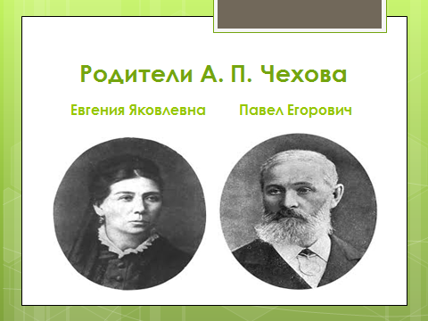 | 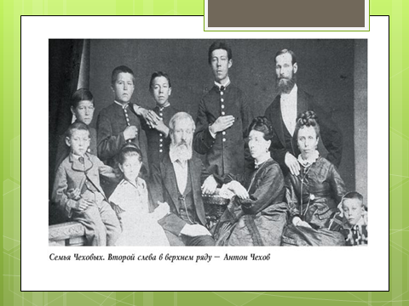

Действительно, мы знаем, что нужда, теснота, житейские невзгоды сделали трудным характер отца. Антон иногда больно ощущал это. “Знаешь, — сказал он одному своему другу, — я никогда не мог простить отцу, что он меня в детстве сёк”.
Об этом вспоминает и младшая сестра Чехова, Мария Павловна: “Когда мы были маленькими детьми, отец был с нами строг и взыскателен, как того требовали тогдашние семейные устои, но всегда справедлив и любил нас”.
Павел Егорович Чехов заставлял своих детей часами выстаивать в церкви и петь в церковном хоре, вставать на рассвете к заутрене, исполнять все церковные обряды. Кроме того, они должны были помогать ему в торговле в лавке, хозяином которой был Павел Егорович: отвешивать товар покупателям, надзирать за мальчиками-учениками.
Всё это для детей было истинным проклятием. Усталые и невыспавшиеся, дети с трудом учили уроки и часто получали двойки. А за двойки им доставалась порка.
В семье было шесть детей, Антон был третьим ребёнком. Все они были очень дружны между собой. И, повзрослев, все стали образованными людьми: брат Александр сделался литератором, Николай был весьма одарённым художником, рисовала и музицировала Мария, писателем, юристом сделался младший брат Михаил.
“Вспомни, — писал Чехов брату, — те ужас и отвращение, какие мы чувствовали во время оно, когда отец за обедом поднимал бунт из-за пересоленного супа. Отец теперь никак не может простить себе всего этого”. Но зато как весело бывало у Чеховых, когда отец был в хорошем расположении духа, дети — свободны от лавки и от церкви! Шутки, игры, прогулки, домашние спектакли — всё это были редкие, но яркие праздники у детей Чеховых. Все они любили и умели шутить, веселиться, устраивать театральные представления, и душой всего этого был Антон. Надо заметить ещё, что отец писателя, Павел Егорович, был одарённым человеком. С самого раннего детства он имел пристрастие к пению и музыке, играл на скрипке, а написанная им икона Иоанна Богослова и теперь ещё цела и находится в ялтинском доме Антона Павловича.
Душой семейства была мать, Евгения Яковлевна. Всегда заботливая, она отказывала себе в ничтожном удовольствии и всю жизнь посвящала детям. “Талант в нас со стороны отца, а душа со стороны матери”, — часто говорил Чехов впоследствии друзьям. И ещё одно высказывание Антона Павловича хочется привести, прежде чем закончить отвечать на ваш вопрос. “Славные они люди, — писал семнадцатилетний Чехов. — И одно безграничное их детолюбие ставит их выше всяких похвал, закрывает собой все их недостатки, которые могут появиться от плохой жизни”.
Вопрос журнала «Хумо».
Как случилось, что Чеховы отдали своих детей — Антона и Николая — не в обычную школу, а в греческую? Чем эта школа отличалась от обычной школы, и почему так мало — всего один год — проучились дети в этом учебном заведении?
Материал ко второму вопросу. Слайды 4,5.
В жизни Таганрога тех лет большую роль играли греки. Они были хозяевами крупных торговых предприятий, служить в которых было выгодно и почётно. Павел Егорович мечтал о таком будущем для своих сыновей. Ему казалось в ту пору, что достаточно знания греческого языка и некоторых навыков в торговле, чтобы добиться крупного успеха в жизни. Торговые навыки он надеялся привить детям сам и с этой целью заставлял их часами просиживать в лавке. А вот греческому языку он научить их не мог. Знакомые греки советовали отдать сыновей в греческую школу, суля им блестящее будущее. В результате мальчики провели несколько месяцев среди такого невежества и таких истязаний, какие даже Павлу Егоровичу показались чудовищными; а мальчикам было: Николаю — 9 лет, а Антону — 7 лет. Школа состояла из шести классов. Все шесть классов помещались в одной комнате, и со всеми занимался только один учитель — Николай Спиридонович. Справлялся он со своим трудным преподавательским делом очень легко: он ничего не делал и только дрался и изобретал для учеников наказания. Занятия состояли в том, что, сказав: “А типер вазмите книзка и уцыте”, — учитель отправлялся в свою жилую половину, которая отделялась от класса одной только дверью. И не показывался часа полтора и только раза два, когда шум в классе делался уж очень громким, грозно стучал в свою дверь изнутри. И только когда оказалось, что в течение всего года Антон и Николай не научились по-гречески ни читать, ни писать, родители решили отдать детей в гимназию (школ тогда не было).
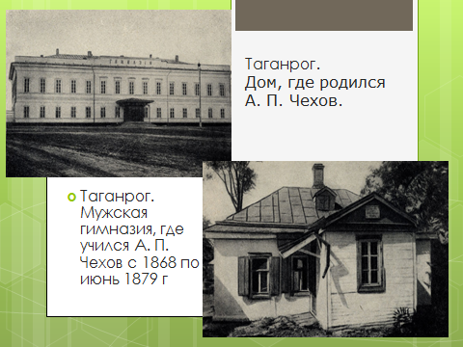 | 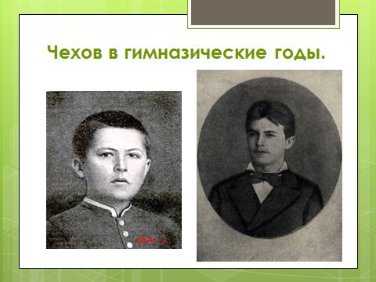

Вопрос журнала «Тасвир». В Таганрогской гимназии Чехов проучился одиннадцать лет. Как повлияли годы учения на раскрытие писательского таланта Чехова? Каким человеком вышел из стен гимназии будущий писатель?
Материал к третьему вопросу. Слайд 6.
В царской России были гимназии, которыми руководили культурные и прогрессивно настроенные люди. Однако таганрогская гимназия не могла считаться передовым учебным заведением. Напротив, то было отсталое учебное заведение, которое не только не развивало своих учеников, но всё делало, чтобы вырастить из них тупых, бездарных людей.
Учитель словесности неизменно ставил Чехову за сочинения тройку. Учителя географии постоянно заставляли преподавать другие предметы, которых он сам не знал, например арифметику. А учитель греческого языка совсем не знал русского языка и уверял учеников, что множественное число от слова “муха” будет “муши”, потому что множественное от “ухо” — “уши”.
Небольшого роста, плотный мальчик, с круглой остриженной головой (голова у него была большая, поэтому учащиеся дали ему прозвище “Бомба”), румяный, большеглазый, Антоша не проявлял большого рвения к учению, а гимназическим учителям было не до того, чтобы открывать в учениках таланты и развивать их. Когда в гимназии одновременно учились три брата — Александр, Николай и младший, Антон, — один из учителей сказал Евгении Яковлевне: “Из старшего, может быть, ещё что-нибудь и выйдет, а уж от двух младших ждать ровно ничего нельзя”. Этот преподаватель (Покровский) известен также тем, что дал Чехову прозвище, которое прославилось на весь мир. Вызывая его к доске, он говорил: “Чехонте!” Впоследствии Чехов стал подписывать так свои юмористические произведения.
Не распознали талант Чехова и товарищи, так как Чехов не был с ними откровенен. Товарищи отмечали его скромность, сосредоточенность. Он запомнился им своей любовью к чтению, чувством юмора, привязанностью к природе, интересом к театру. Чехов был хорошим товарищем, готовым прийти на помощь и поделиться тем, что у него было, с каждым, кто в этом нуждался. Но делиться мыслями, мечтами о будущем Чехов как-то не умел и не любил.
В гимназии начались первые литературные опыты Чехова. Он стал издавать журнал «Заика». Ни один номер журнала до нас не дошёл, но мы знаем, что это был журнал юмористический. Начал он и сочинять короткие юмористические рассказы и подписи к рисункам, которые посылал брату в Москву.
Тяжело Антону жилось в последние годы учения в гимназии. Торговля отца не ладилась, росли долги, расплатиться с ними не было возможности. Чтобы избежать “долговой ямы” (тюрьмы), отец должен был бежать из Таганрога в Москву. Вскоре вся семья была уже там. И лишь шестнадцатилетний Антон остался в Таганроге заканчивать гимназию. Он очень нуждался материально, добывал средства к жизни ничтожно оплачиваемыми уроками, но даже посылал кое-какие рубли в Москву родителям.
В те годы Чехов жил напряжённой внутренней жизнью. Он бывал в театре, много читал, обдумывал прочитанное и увиденное. Как он сам говорил: “Сам себя выращивал”.
Вопрос газеты «Наманганская правда». Скажите, почему же Чехов, уже начавший литературную деятельность, после окончания гимназии поступает на медицинский факультет Московского университета? Почему он подписывается так странно: “Человек без селезёнки”, “Врач без пациентов”?
Материал к четвертому вопросу. Слайд 7,8.
Своё будущее Чехов решил посвятить медицине. Он получил небольшую стипендию и перебрался к семье в Москву, где поступил в университет. Однако денег на жизнь не хватало, и Чехов начинает активно сотрудничать в журналах: пишет небольшие рассказы и посылает их под псевдонимами в различные издания. Литературные заработки Антона часто оказываются единственным подспорьем в семье.
Получив диплом врача, он устраивается на работу в Подмосковье. Он по-прежнему видит себя врачом, а не писателем.
“Человек без селезёнки”, “Врач без пациентов” — это псевдонимы Чехова. Всего в своём творчестве он использовал сорок пять псевдонимов — подписей, которыми автор заменяет своё настоящее имя. А сам факт обращения к псевдониму автор объяснял так: “Фамилию я отдал медицине, с которой не расстанусь до гробовой доски, а игра в литературу должна иметь разные клички”.
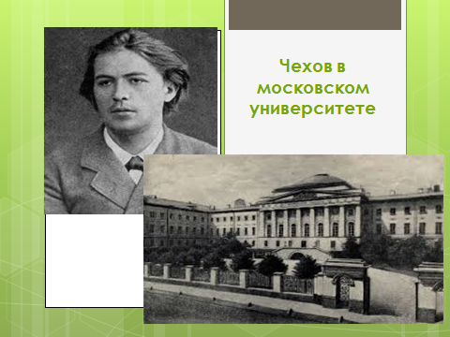 | 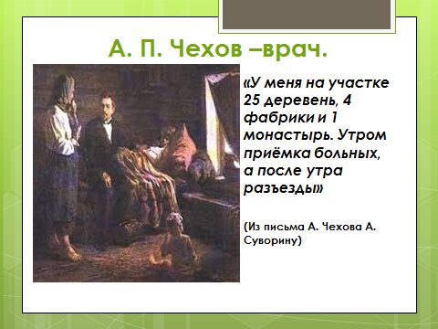

Вопрос журнала «Хумо». Нашим читателям было бы интересно узнать, как работал писатель Чехов, как создавал он свои произведения.
Материал к пятому вопросу. Слайд 9.
В момент создания произведения писатель обычно искал уединения. Тишина и одиночество ему были необходимы. Чехов не мог отрываться от работы. “Если я надолго оставлю рассказ, — говорил он, — то потом не могу уже приняться за окончание. Мне надо тогда начинать снова”. Чехов, считавший, что “краткость — сестра таланта”, был предельно экономным в расходовании словесных, языковых средств. А знаки препинания называл “нотными знаками чтения” и расставлял их очень экономно.
Очень не любил Чехов читать свои произведения вслух, особенно посторонним. Все исправления А.П. Чехов сводил в основном к сокращению текста. Каждое из своих произведений он сокращал в среднем на десять-пятнадцать процентов. При его сверхкраткости он всё-таки находил, что ещё можно сократить.
Л.Н. Толстой называл Чехова “Пушкиным в прозе”.
Заключительное слово ведущего конференции.
Мы благодарим вас за то, что вы нашли время для нашей пресс-конференции, что ваши вопросы действительно были интересны. Спасибо и пресс-центру за полные, чёткие и правильные ответы.
3. Объяснение нового материала.
Слово учителя. С конца 80-х годов в творческие планы А. П. Чехова входит написание романа. Он повторяет, что роман будет писать «в форме отдельных законченных рассказов», причем каждый рассказ должен иметь свое заглавие, а роман в целом должен был называться «Рассказы из жизни моих друзей».
Роман А. П. Чеховым так и не был написан, однако его фрагментами в числе прочих некоторые исследователи считают и трилогию о «футлярной жизни». Эти рассказы были в 1898 году опубликованы в журнале «Русская мысль» с общей нумерацией страниц, что свидетельствует о цельности цикла. В литературоведении эти произведения получили название «маленькая трилогия». Цикл объединяет три рассказа, в которых поставлена общая проблема: человек и обстоятельства, его мечты и возможность их реализации в реальной жизни. Обратите внимание на последовательность расположения рассказов в цикле: «Человек в футляре», «Крыжовник», «О любви». Она подчинена разрешению поставленных автором проблем.
А. П. Чехов представляет различные варианты «футляра», в которые персонажи добровольно заточают себя.
Класс разделён на 3 группы. Каждая группа получила домашнее задание:
прочитать рассказ и представить его защиту.
1) «Человек в футляре». Слайд 10. Представление обложки, аннотация, обсуждение.
Самый известный рассказ этого цикла — «Человек в футляре». Главный герой здесь — учитель греческого языка Беликов. Чехов даже не называет своего героя по имени и уж тем более по отчеству, но вся его подноготная, все его жизненные принципы становятся понятны из описания внешности: «Всегда, даже в очень хорошую погоду выходил в галошах и с зонтиком и непременно в теплом пальто на вате. И зонтик у него был в чехле, и часы в чехле из серой замши, и когда вынимал перочинный нож, чтобы очинить карандаш, то и нож у него был в чехольчике; и лицо, казалось, тоже было в чехле... Он носил темные очки, фуфайку, уши закладывал ватой, и когда садился на извозчика, то приказывал поднимать верх».
Но у Беликова не только «футлярная» внешность, у него «футлярная» душа. Сам не зная зачем, он стремится формализовать все вокруг, хочет регламентировать и цензурировать всю окружающую жизнь. «Для него были ясны только циркуляры и газетные статьи, в которых запрещалось что-нибудь... В разрешении же и позволении скрывался для него всегда элемент сомнительный, что-то недосказанное и смутное». На мой взгляд, Беликов у Чехова — это живое олицетворение догмы, цензуры, законов, в общем, любых ограничений, которые накладываются на человека даже не столько обществом, сколько самим человеком.

- Как нагнетается тема «футлярности» в портретной характеристике и образе жизни героя?
- Назовите причины страха жителей города перед Беликовым.
- Что выделяет семью Коваленко среди жителей города?
- Что послужило поводом, а что – причиной болезни и смерти Беликова?
- Обобщая сказанное, обсудите жизненный принцип Беликова: «И раз не разрешено циркулярно, то и нельзя».
2) «Крыжовник». Слайд 11. Представление обложки, аннотация, обсуждение.
В рассказе «Крыжовник» Чехов повествует о человеке, который всю жизнь не думал ни о чем другом, кроме усадьбы, где бы обязательно рос крыжовник. Когда его мечта реализовалась, он стал абсолютно счастлив, и его жизнь остановилась на этом моменте. Фактически этот человек стал жить растительной жизнью, ничего больше не желая, ни к чему не стремясь. Чехов протестует против такого отношения к жизни, ведь человек, замыкаясь в своем мире, перестает замечать несчастья и зло, окружающие его. Он уже не способен на сострадание и помощь ближнему. Чехов отрицает такое счастье. Устами одного из своих героев он говорит, что счастья нет, а если в жизни есть смысл, то он не в счастье, а в том, чтобы делать добро.
Итак, главный вопрос, который ставится в этом произведении перед его героями и перед читателем,- вопрос о счастье. Что такое счастье? Возможно ли оно для человека? Рассказанная Чеховым история о чиновнике казенной палаты Николае Ивановиче Чимше-Гималайском и помогает ответить на эти вопросы. Николай Иванович, устав от изнурительной службы, мечтает скопить деньги и на них купить имение, и непременно с садом, в котором будет расти крыжовник. Крыжовник становится для Николая Ивановича своеобразным символом, вещественным воплощением его мечты о счастье. Жить вдали от городского шума и на своей земле тихо наслаждаться счастьем - вот о чем помышляет Николай Иванович.
Он осуществил свою мечту он купил имение. У него есть собственный дом, своя земля, и на этой земле растет крыжовник. Но что представляет собой в действительности с таким трудом обретенное счастье Николая Ивановича?
Повествователь Иван Иванович, посетивший брата в его имении, так рассказывает о том, что он увидел: "Я видел счастливого человека, заветная мечта которого осуществилась так очевидно, который достиг цели в жизни, получив то, что хотел, который был доволен своею судьбой, самим собой. К моим мыслям о человеческом счастье всегда почему-то примешивалось что-то грустное, теперь же, при виде счастливого человека, мною овладело тяжелое чувство, близкое к отчаянию. Особенно тяжело было ночью. Мне постлали постель в комнате рядом с спальней брата, и мне было слышно, как он не спал и как вставал и подходил к тарелке с крыжовником и брал по ягодке. Я соображал: как, в сущности, много довольных, счастливых людей! Какая это подавляющая сила!" И, разъясняя это, высказывает далее мысль неожиданную, сильную в своей оригинальности и нравственном величие: "Счастье нет и не должно его быть, а если в жизни есть смысл и цель, то смысл этот и цель вовсе не в нашем счастье, а в чем-то более разумном и великом. Делайте добро!"

- Назовите основную мысль рассказа (1 абзац).
- Какова первопричина возникновения мечты Николая Ивановича? Как она превращается в навязчивую идею и подчиняет себе человеческую душу?
- Какая связь между сюжетной линией рассказа (история Николая Ивановича) и большим количеством второстепенных персонажей?
- Определите смысл финала («Не уставайте делать добро!»)
3) «О любви». Слайд 12. Представление обложки, аннотация, обсуждение.
В рассказе «О любви» Чехов продолжает тематику предыдущих двух рассказов, но на этот раз он ведет речь о любви и о том, что нет ничего в мире важнее этого чувства. Мне кажется, Чехов хочет показать, как люди зачастую идут на поводу у своих привычек, общественной морали, законов и отказываются от самого чистого и светлого, что только было у них в жизни, — от любви. Об этом писатель говорит устами помещика Алехина: «...только в это мгновение он понял, как мелко было то, что мешало им любить и быть вместе, он осознал, что когда любишь, то в своих рассуждениях об этой любви нужно исходить от высшего, от более важного, чем счастье или несчастье, грех или добродетель в их ходячем смысле, или не нужно рассуждать вовсе».
Название рассказа звучит иронично, вопросительно. Действительно, в нем много говорится о любви, но нет самой любви, она спрятана и от самих героев, и от окружающих их людей, и от читателей. Алехин и Анна Алексеевна сами обрекают себя на муку, тем самым губят себя, свои души. Рассудочная, не верящая в себя любовь обречена… Болезнь героини – лучшее подтверждение тому, что нельзя так жестоко обращаться с собственным чувством. У Анны Алексеевны расстроены нервы, она раздражительна и глубоко несчастна. Как тут не вспомнить жену Николая Иваныча, которая зачахла в доме у «футлярного» человека! При всей несхожести ситуаций, разве не так чахнет и героиня рассказа «О любви»?
К сожалению, прозрение приходит к Алехину слишком поздно. Лишь расставаясь с любимой женщиной навсегда, он «признался ей в своей любви и со жгучей болью в сердце понял, как ненужно, мелко и как обманчиво было все, что мешало любить…». И героям остается лишь рыдать над своей несбывшейся любовью, оплакивать свою судьбу.

- Почему Павел Константинович и Анна Алексеевна «молчат и всё молчат» о своей любви?
- Как герой оценивает свою пассивность, расставаясь с любимой навсегда?
- Прокомментируйте авторское отношение к истории Алёхина.
Выводы по услышанному (запись в тетради). Слайд 13.

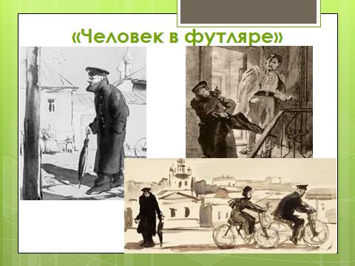 | 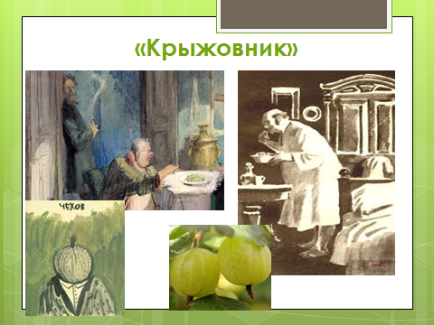 | 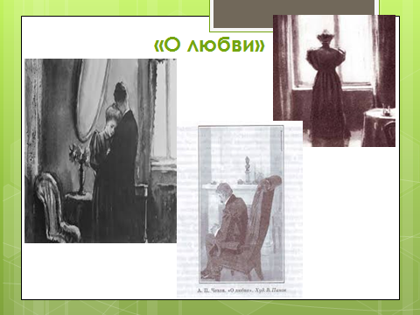

Композиционное и идейное единство трилогии
«Человек в футляре» Исследование трёх основных институтов
«Крыжовник» общественной жизни:
«О любви» власти, собственности, семьи.
1898 год написания рассказов.
Тема: «Футлярная жизнь»
Проблема: Духовное омертвение значительной части русской интеллигенции 80 - 90-х годов. («Берегите в себе человека!»)
Композиционное единство: Буркин, Иван Иванович Чимша- Гималайский, Павел Константинович Алёхин.
4. Закрепление. Слайды 14,15.
Составление синквейна.
Схема синквейна, представленная на доске.
Существительное (название темы).
Прилагательное, прилагательное или причастие, причастие (описание предмета, героя, его признаки).
Глагол, глагол, глагол (три главных действия-характеристики).
Законченное предложение глагольного типа (основная мысль характеристики).
Слово или словосочетание (резюме, синоним, может быть контекстуальный, темы).
Пример.
Футляр.
Тесный, ограничивающий, стесняющий.
Душит, ограничивает, убивает.
Уничтожает все человеческое.
Гроб.
Учащиеся пробуют составить синквейны на тему «Крыжовник»

Заключительное слово учителя. Слайд 16.
Главная мысль, которая объединяет три рассказа и которая лейтмотивом проходит через все творчество Чехова, - это мысль о том, что человек должен быть свободен – от предрассудков, от суда обывателей, он должен бескорыстно служить общественному благу, нести другим людям добро и счастье, но при этом надо постараться и самому стать счастливым. «Не успокаивайтесь, не давайте усыплять себя! Пока молоды, сильны, бодры, не уставайте делать добро!»
5. Задание на дом: написать сочинение-миниатюру. Примерные темы:
- Кто такие «футлярные люди»?
- Счастливые и несчастливые герои «маленькой трилогии».

